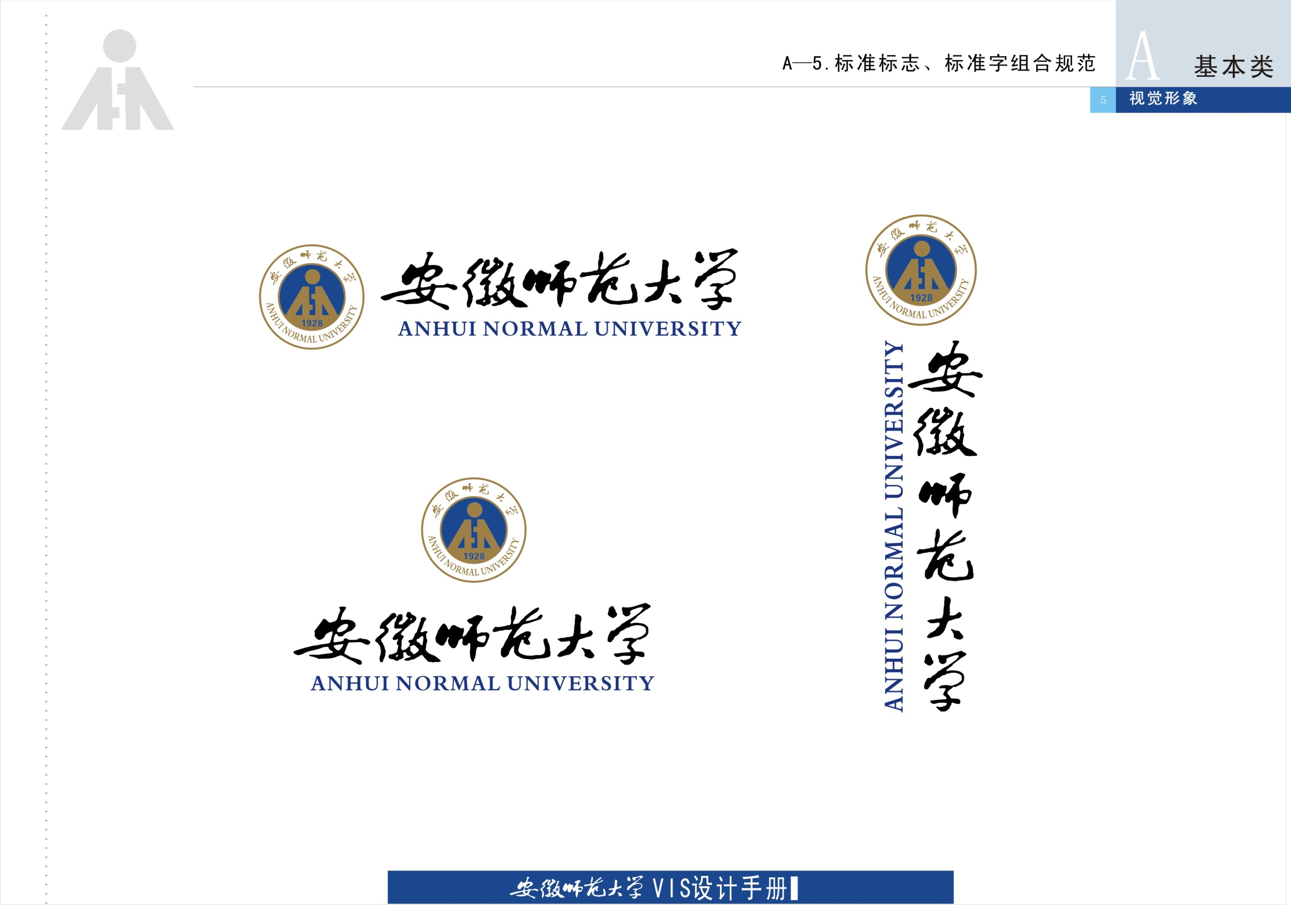

计算机与信息学院实验报告

|  |  |  |  |  |  |
| --- | --- | --- | --- | --- | --- |
| 实验课程： | 数据库原理实验 | | | | |
| 实验编号： | 9 | | | | |
| 实验名称： | 对象、规则、游标的操作 | | | | |
| 实验人员： | 年级 | | 2017级 | | |
| 专业 | | 软件工程 | | |
| 学号 | | 17111205043 | | |
| 姓名 | | 李志威 | | |
| 实验日期： | 2019.5.10 | | | | |
| 上交日期： | 2019.5.10 | | | | |
| 实 验 室： | 2号实验楼202室 | | | | |
| 实验评价： |  | | | | |
|  | 实验成绩： |  | | 评定日期： |  |
|  | 指导教师： |  | | | |

一、实验目的

掌握对象、规则、游标的相关操作

二、实验环境

Windows 10操作系统、Sql Server2008。

三、实验内容与步骤

实验内容：

1、根据题目要求书写出相应的命令。

实验步骤：

1、打开SQL sever2008

2、还原数据库

3、点击新建查询书写命令语句

4、对运行结果截图，写实验报告

四、实验结果与分析

1、创建一个默认对象,值为“计算机系”，将它绑定到学生表的sdept列。

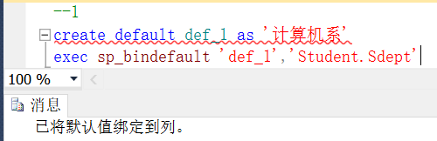

2、创建一个规则，限定输入的值必须在1~7之间，将它绑定到课程表的学分列，再松绑，删除该规则。

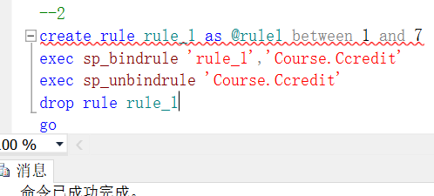

3、创建满足下述要求的游标，并查看游标的执行结果。

1. 列出高等数学考试成绩最高的前2名和最后1名学生的学号、姓名、所在系和VB成绩。
2. 列出每个系年龄最大的学生的姓名和年龄，将结果按年龄降序排序。

